[图片重叠疑云未解！上海市同济医院和上海市第一人民医院妇产科合作研究再遭评论人质疑](https://mp.weixin.qq.com/s?__biz=MzkyNzY3NzY3Nw==&mid=2247500475&idx=4&sn=d293b4d4ded017f562ac0578a0d663a1&chksm=c3af4874981ecf5530f66f0e6d86cf8d7bcadab5845055f4cd08f0dba479d446483ca31a0c28&scene=126&sessionid=1743612401)

[学术深瞳](javascript:void(0);)2025-04-02 11:35:29广东

近日，发表在《Molecular Therapy — Nucleic Acids》期刊上的研究**‘hsa_circ_0061140 Knockdown Reverses FOXM1-Mediated Cell Growth and Metastasis in Ovarian Cancer through miR-370 Sponge Activity’ hsa_circ_0061140敲低通过miR-370海绵活性逆转FOXM1介导的卵巢癌细胞生长和转移**（doi: 10.1016/j.omtn.2018.08.010 ）引发了评论人的关注。该研究由Qizhen Chen , Jiarong Zhang , **Yinyan He**（通讯作者）  , **Yanqiu Wang**（通讯作者，副主任）共同完成，通讯作者Yanqiu Wang单位为上海市同济医院妇产科生殖医学中心，通讯作者Yinyan He单位为上海市第一人民医院妇产科。

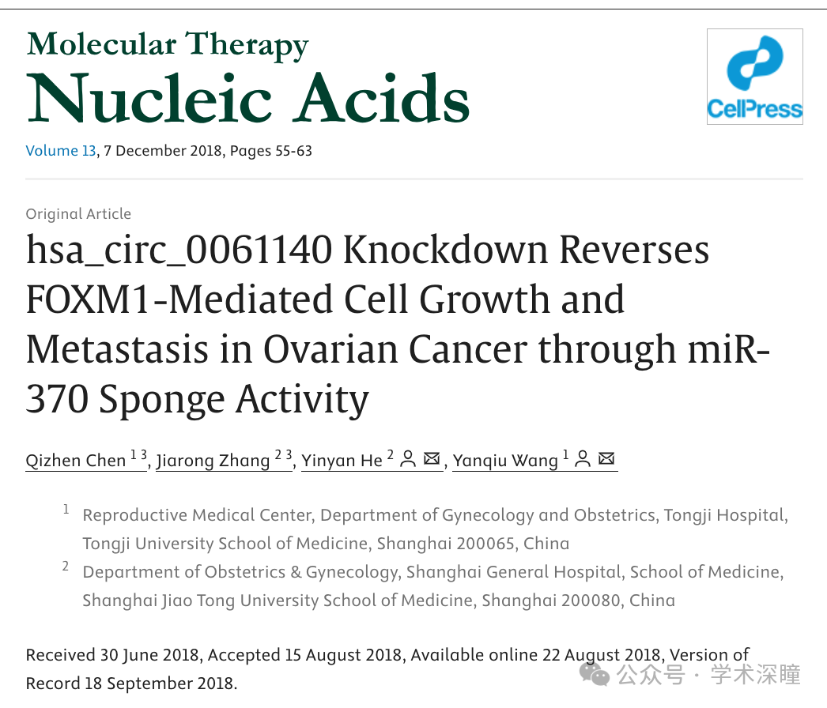

**2020年2月评论人Crepidotus lanuginosus指出：**

图 2. 可能的重复

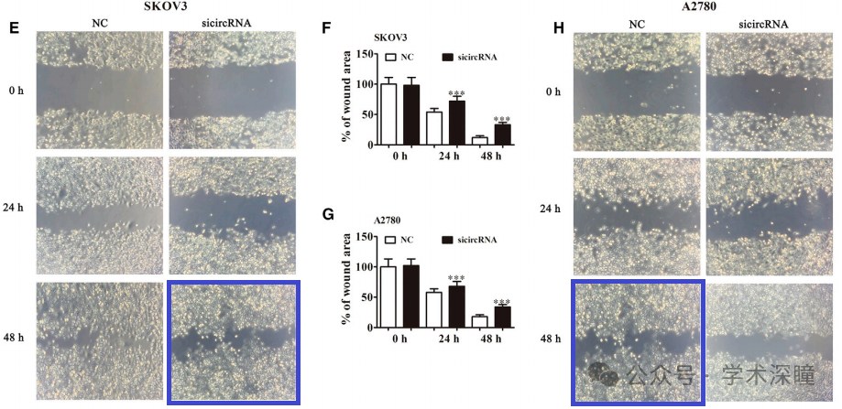

**通讯作者Yanqiu Wang回复：**

亲爱的编辑：抱歉，这是我粘贴图片时犯的错误。我申请将图片替换为正确的图片。给您带来的不便，我们深表歉意。

**2021年2月评论人Leymus paboanus再次指出：**

更多结果存在重叠

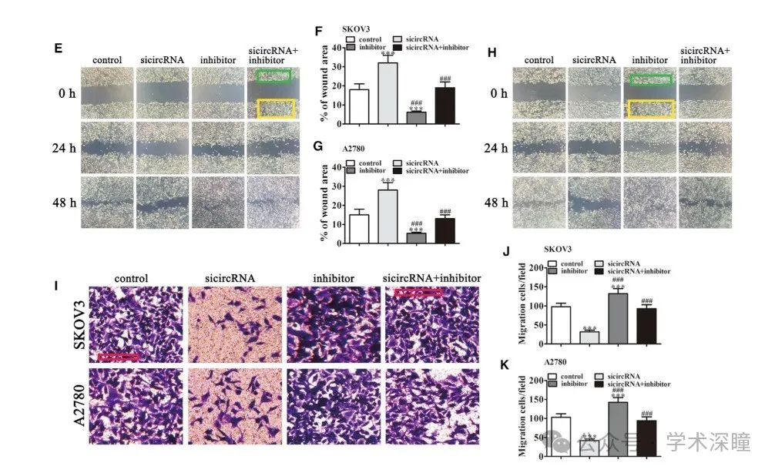

**2025年3月评论人Actinopolyspora biskrensis发现本文结果与早前研究图像重叠：**

本文中的一张图像与另一篇不相关的文章中的图像重叠（这些图像的纵横比不同）。需要注意的是，这些图像的视野不同，这表明可能有一个共同的方涉及了这两篇文章。尴尬的是，两篇文章似乎没有任何共同的作者。

图1F，发表于《American Journal of Cancer Research》（2017年），pubmed: 29218245，在此讨论：https://pubpeer.com/publications/2F6B8FD92DF608970B09757EA101DF

图3I，发表于《Molecular Therapy — Nucleic Acids》（2018年），doi: 10.1016/j.omtn.2018.08.010，在此讨论：https://pubpeer.com/publications/E0FF47E3D25164C169A95EE64EB6D6

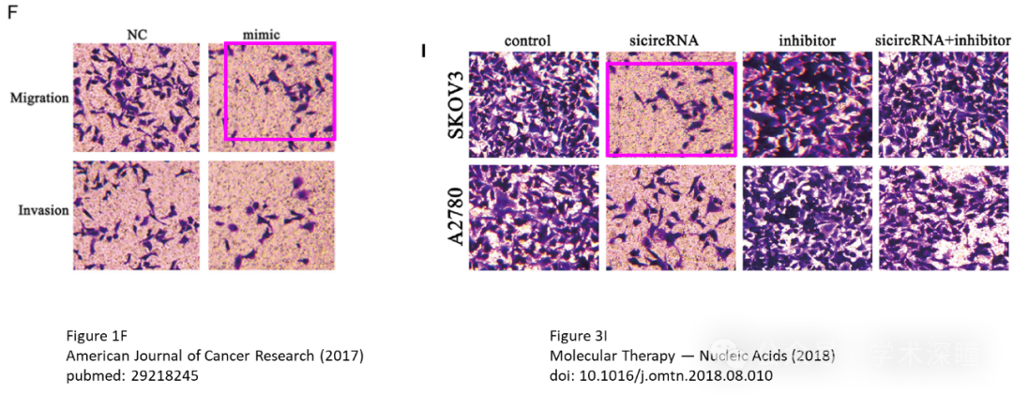

**通讯作者Yanqiu Wang回复：**

抱歉，这是我粘贴图片时犯的错误。我申请将图片替换为正确的图片。已与杂志协商更正。给您带来的不便，敬请谅解。

**评论人Actinopolyspora biskrensis回复：**

感谢您的回复。您的评论并未解决以上评论中提到的严重问题。

消息来源：

https://pubpeer.com/publications/E0FF47E3D25164C169A95EE64EB6D6#0

如需论文查重，请联系微信号xueshushentong



[#上海市第一人民医院](https://mp.weixin.qq.com/mp/appmsgalbum?__biz=MzkyNzY3NzY3Nw==&action=getalbum&album_id=3647330112648937481#wechat_redirect)[#上海市同济医院](https://mp.weixin.qq.com/mp/appmsgalbum?__biz=MzkyNzY3NzY3Nw==&action=getalbum&album_id=3921205981123624966#wechat_redirect)